De la tabla de verdad a los pesos de una neurona
Explicación razonada de OR y x₁ AND NOT x₂

★ | Idea central  Una neurona no “conoce” una compuerta por su nombre. La aprende al encontrar pesos y bias que separen las entradas con salida positiva de las entradas con salida negativa.

1 | 1. ¿Qué se desea resolver?

El ejercicio solicita obtener pesos y umbral para dos compuertas. Para resolverlo se siguen dos niveles: primero se razona la lógica con valores 0 y 1; después se ejecuta el notebook con valores bipolares −1 y 1. Esta separación evita confundir la solución manual con los parámetros generados por el entrenamiento.
2 | 2. Lectura de las tablas de verdad

Caso A: OR
x₁ | x₂ | OR
1 | 1 | 1
1 | 0 | 1
0 | 1 | 1
0 | 0 | 0

Para OR basta con que una entrada valga 1. Una elección natural es w₁=1 y w₂=1. Con θ=1, los casos (1,0), (0,1) y (1,1) alcanzan o superan el umbral; (0,0) no lo alcanza.
Comprobación rápida
(1,0): 1(1)+0(1)=1 ≥ 1 → 1
(0,0): 0(1)+0(1)=0 < 1 → 0

Caso B: x₁ AND NOT x₂
x₁ | x₂ | AND NOT
1 | 1 | 0
1 | 0 | 1
0 | 1 | 0
0 | 0 | 0

Aquí no basta con activar x₁; también es necesario que x₂ esté apagada. Por eso x₁ recibe un peso positivo y x₂ un peso negativo. Con w₁=1, w₂=−1 y θ=1, únicamente (1,0) activa la salida.
Comprobación rápida
(1,0): 1(1)+0(−1)=1 ≥ 1 → 1
(1,1): 1(1)+1(−1)=0 < 1 → 0

3 | 3. ¿Por qué aparecen −1 y 1 en el código?

Las clases del notebook fueron diseñadas para una salida bipolar. El estado falso se representa como −1 y el verdadero como 1. Esto significa que la tabla se conserva conceptualmente, aunque los números escritos en los tensores sean distintos.
Binario | Bipolar | Interpretación
0 | −1 | Estado falso/desactivado
1 | 1 | Estado verdadero/activado

Fragmento A. Datos utilizados en el entrenamiento
S = torch.tensor([
[ 1, 1],
[ 1, -1],
[-1, 1],
[-1, -1]
])
T_OR = torch.tensor([1, 1, 1, -1])
T_AND_NOT = torch.tensor([-1, 1, -1, -1])

4 | 4. ¿Cómo procesa la información la neurona?

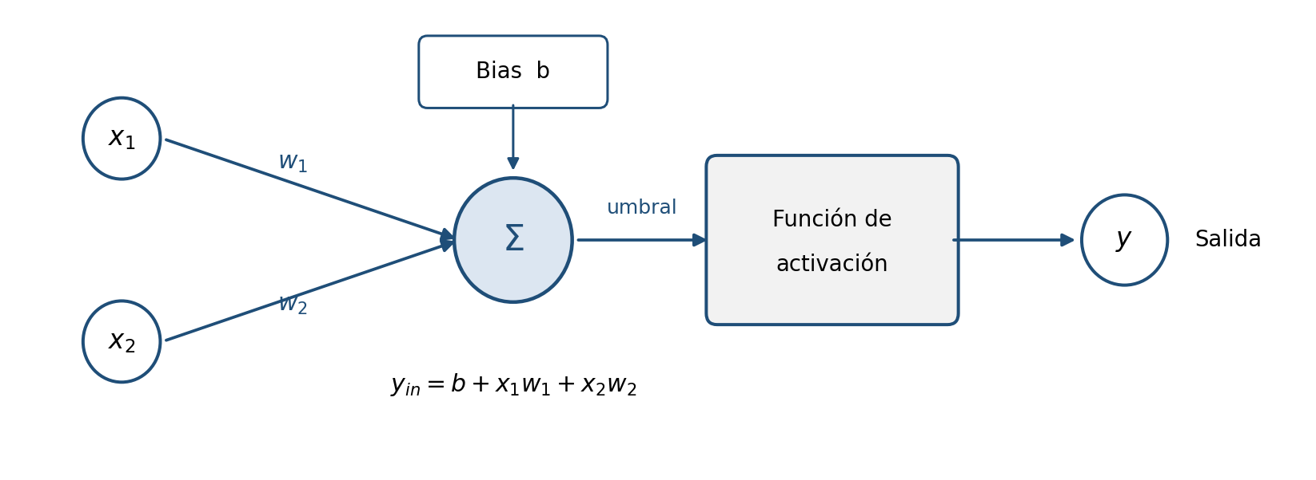
Figura 1. Las entradas se ponderan, se suma el bias y se aplica una decisión.
yᵢₙ = b + x₁w₁ + x₂w₂

Los pesos indican cuánto influye cada entrada. Un peso positivo aumenta la entrada neta; uno negativo la reduce. El bias desplaza el punto de activación, y el umbral decide qué valores se consideran positivos o negativos.
5 | 5. Dos maneras de aprender los parámetros

5.1 Regla de Hebb: acumulación de patrones
Hebb parte de cero y suma cada patrón multiplicado por su target. Un target positivo agrega el patrón; uno negativo lo resta. Al finalizar el único recorrido, la neurona ya posee los parámetros.
w ← w + x·t
b ← b + t

Fragmento B. Actualización de Hebb
for i in range(len(S)):
x = S[i, :]
y = T[i]
self.w = self.w + x * y
self.b = self.b + y

5.2 Perceptrón: aprender del error
El perceptrón primero predice. Si la predicción no coincide con el target, corrige pesos y bias. Si coincide, no cambia nada. Una época sin correcciones indica que el entrenamiento terminó.
Fragmento C. Decisión de salida
if y_in > self.threshold:
y = 1
elif y_in < -self.threshold:
y = -1
else:
y = 0

Fragmento D. Corrección cuando hay error
if y != t:
self.w[1:] = (
self.w[1:] + self.learning_rate * x_column * t
)
self.w[0] = self.w[0] + self.learning_rate * t

i | Parámetros utilizados  La tasa de aprendizaje fue α=1 y el umbral del perceptrón fue θ=1. Hebb operó con umbral implícito de 0.

6 | 6. Desarrollo y comprobación

Se entrenó un objeto diferente para cada combinación de método y compuerta. Esto generó cuatro modelos: Hebb-OR, Hebb-AND NOT, Perceptrón-OR y Perceptrón-AND NOT.
Fragmento E. Entrenamiento independiente
perceptron_or.train(
S=S,
T=T_OR,
threshold=1,
learning_rate=1
)
perceptron_and_not.train(
S=S,
T=T_AND_NOT,
threshold=1,
learning_rate=1
)

7 | 7. Resultados obtenidos

Modelo | OR | AND NOT
Pesos | w₁=2, w₂=2, b=2 | w₁=2, w₂=−2, b=−2
Umbral | Hebb: 0 / Perceptrón: 1 | Hebb: 0 / Perceptrón: 1
Aciertos | 4 de 4 | 4 de 4
Exactitud | 100 % | 100 %

Los pesos finales muestran el comportamiento lógico de cada entrada. OR obtuvo dos pesos positivos. AND NOT obtuvo un peso positivo para x₁ y uno negativo para x₂. El bias siguió la misma tendencia: positivo en OR y negativo en AND NOT.
x₁ | x₂ | OR esperado | OR obtenido | AND NOT esperado | AND NOT obtenido
1 | 1 | 1 | 1 | 0 | 0
1 | 0 | 1 | 1 | 1 | 1
0 | 1 | 1 | 1 | 0 | 0
0 | 0 | 0 | 0 | 0 | 0

✓ | Lectura del resultado  La exactitud fue 100 % porque los cuatro patrones de cada tabla fueron clasificados correctamente. No se debe interpretar que los pesos 2 y −2 son los únicos posibles; son una solución aprendida con esta codificación y este orden de entrenamiento.

8 | 8. Comparación breve

Aspecto | Hebb | Perceptrón
Forma de aprender | Acumula todos los patrones | Corrige sólo cuando se equivoca
Recorridos observados | Uno | OR: 2 épocas / AND NOT: 3 épocas
Resultado final | Mismos pesos y bias | Mismos pesos y bias

9 | 9. Conclusión

El ejercicio permitió pasar de una descripción lógica a una representación neuronal. Al revisar las tablas se identificó que OR necesita dos contribuciones positivas, mientras que AND NOT necesita combinar excitación e inhibición. Esta idea quedó reflejada en los signos de los pesos obtenidos.
Tanto Hebb como el perceptrón produjeron una clasificación perfecta. Para OR se obtuvieron w₁=2, w₂=2 y b=2; para AND NOT, w₁=2, w₂=−2 y b=−2. Aunque los métodos siguen procedimientos distintos, ambos encontraron una frontera lineal válida. Por ello, la práctica confirma que las compuertas estudiadas son linealmente separables y pueden implementarse con una sola neurona.

